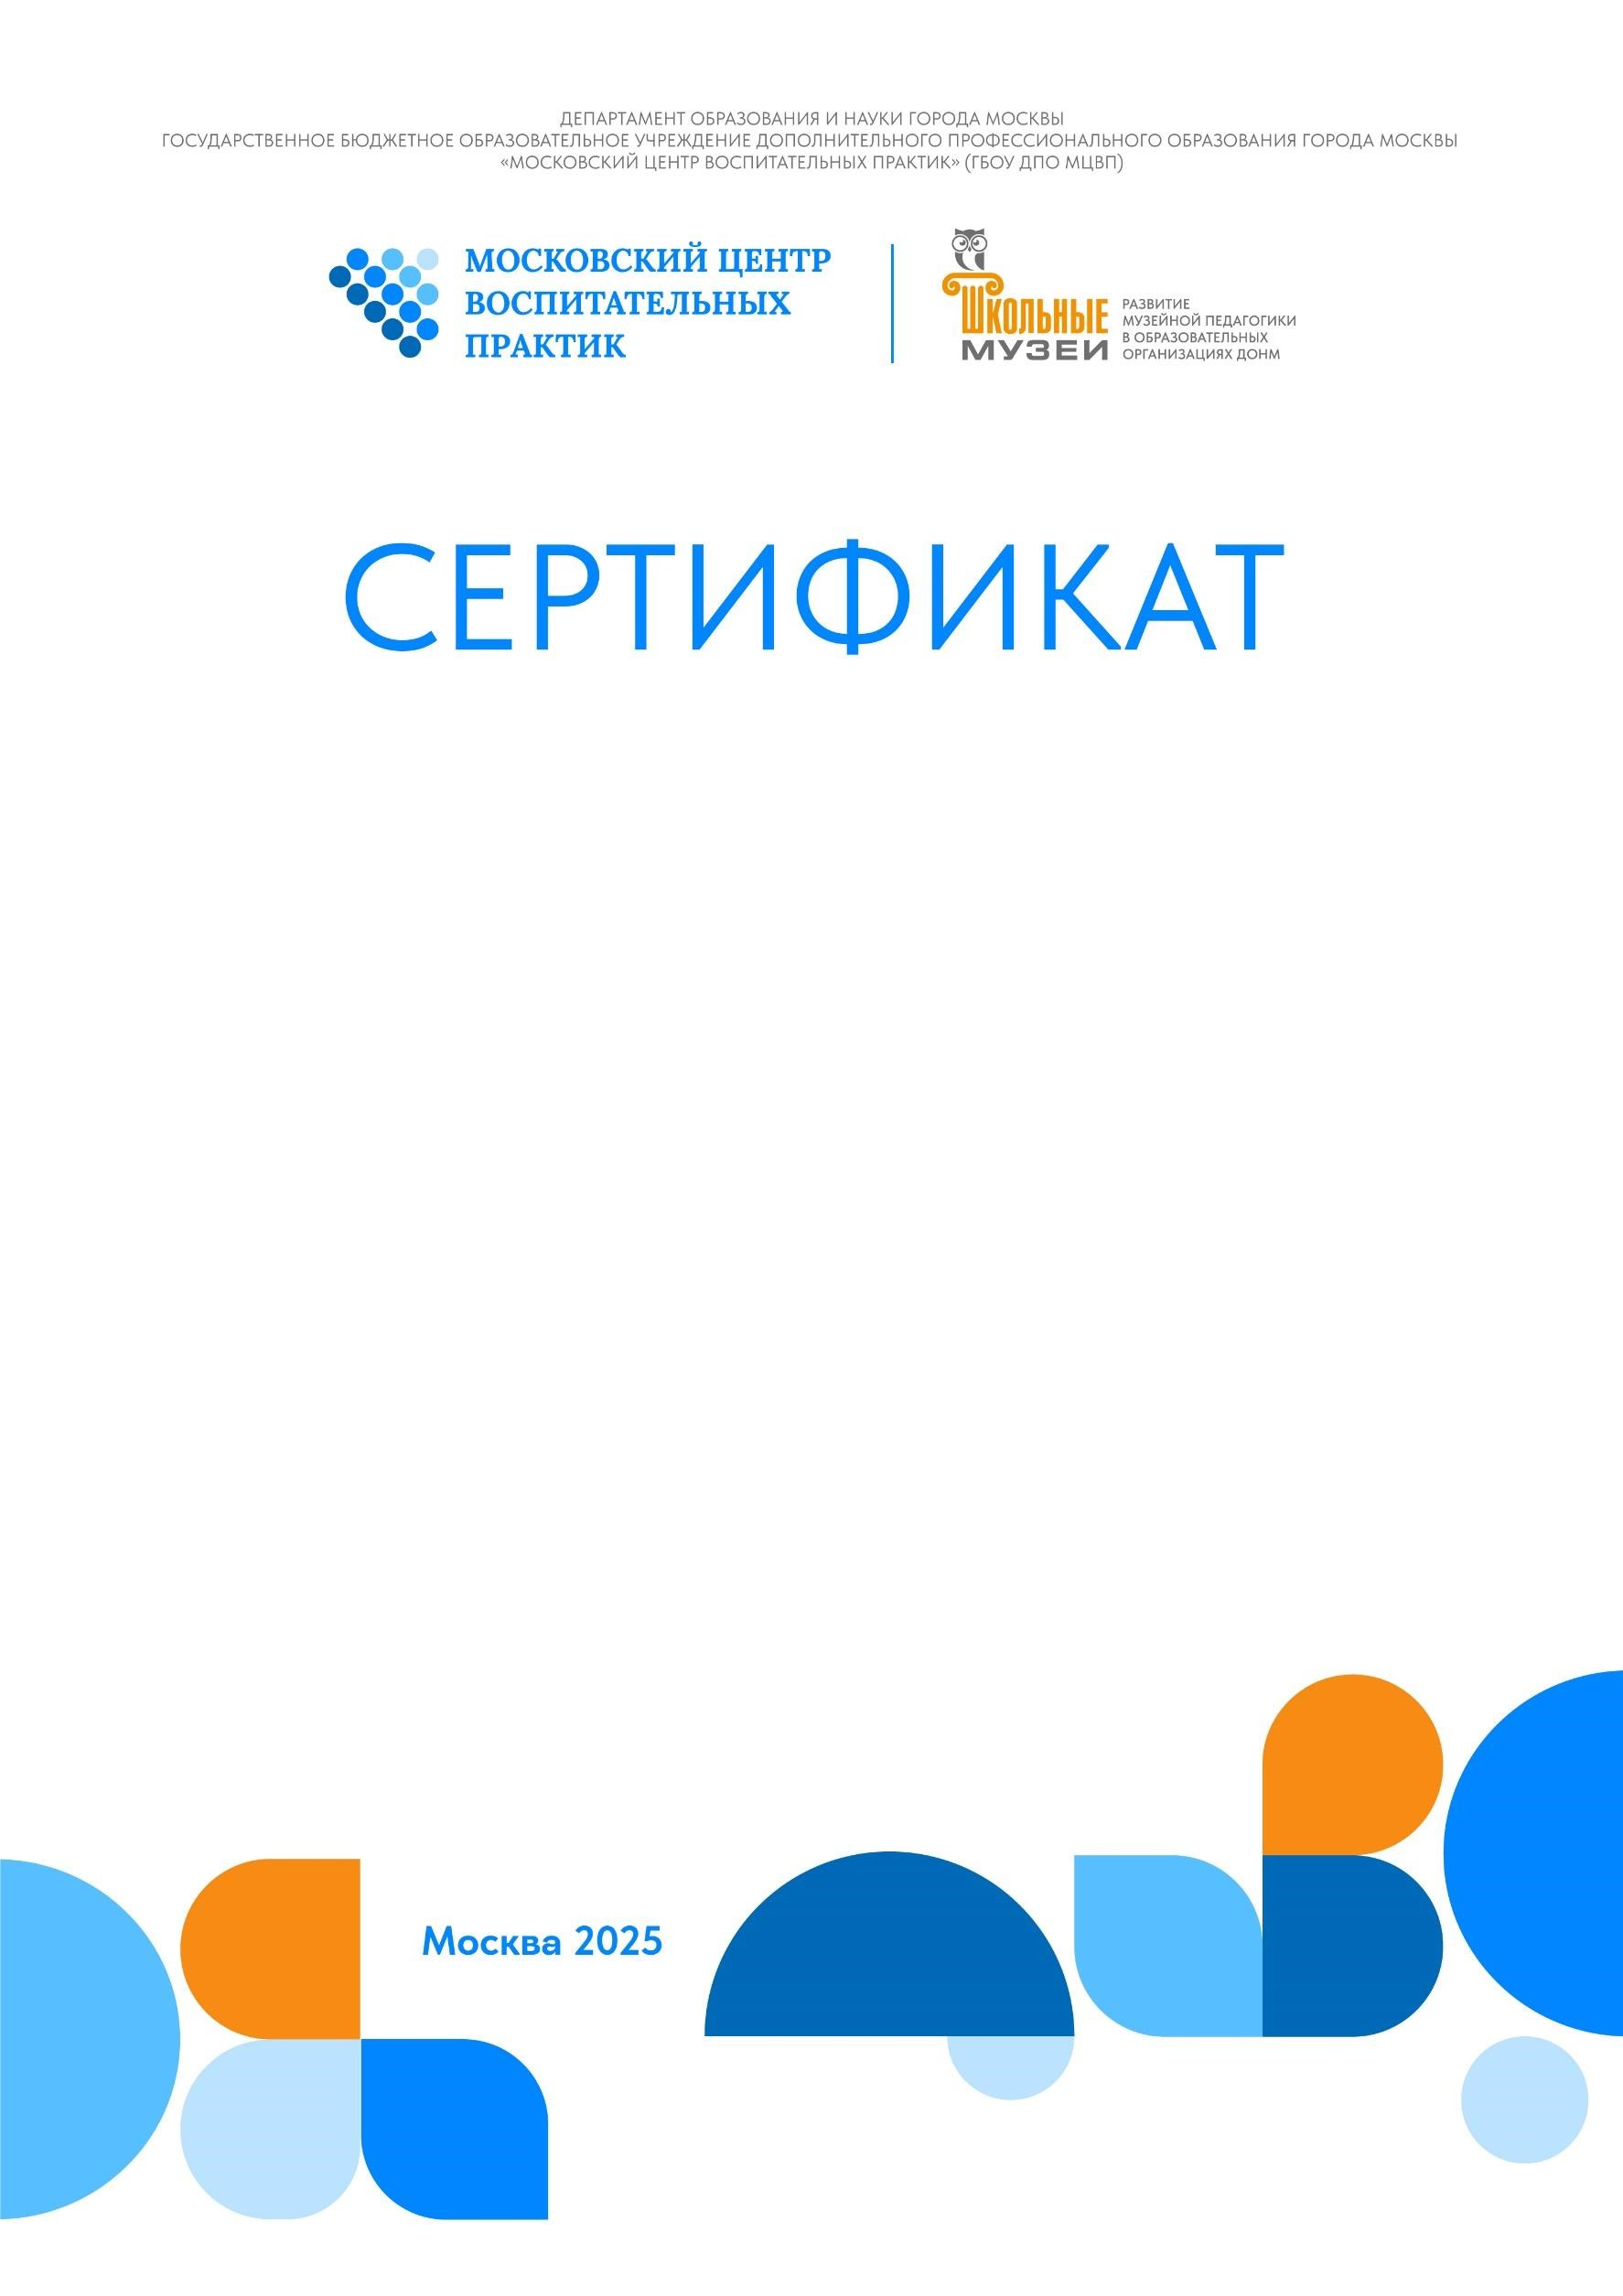
участника

Школьные музеи комплекса под общим
названием
«
Вашей славы наследники мы
»

ГБОУ Школа
№ 2097

в номинации:
«
Лучшее музейное мероприятие
»

регионального этапа Всероссийского конкурса музеев
образовательных организаций,

посвященного году
«
Защитника отечества
»

Д
иректор

ГБОУ ДПО МЦВП
М. П. Андрианова

